**Rukopisna slova (do slova K)**

**1. Poredaj riječi pravilnim redoslijedom te umjesto slike zapiši riječ. Piši pisanim slovima.**

**Slika na kojoj se prikazuje lutka, igračka, isječak crteža

Opis je automatski generiran**

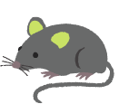 **nije Kajo**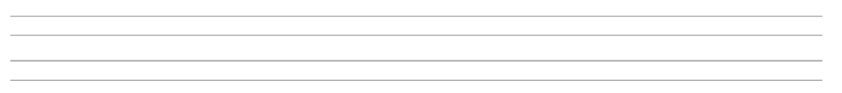

** tavanu Katja ima na**

**Slika na kojoj se prikazuje tekst, znak, žuto, sat

Opis je automatski generiran**

**stavi u papir**



**2. Sljedeće riječi rastavi na slogove.**

 **Katarina poruka škrinja kutija**